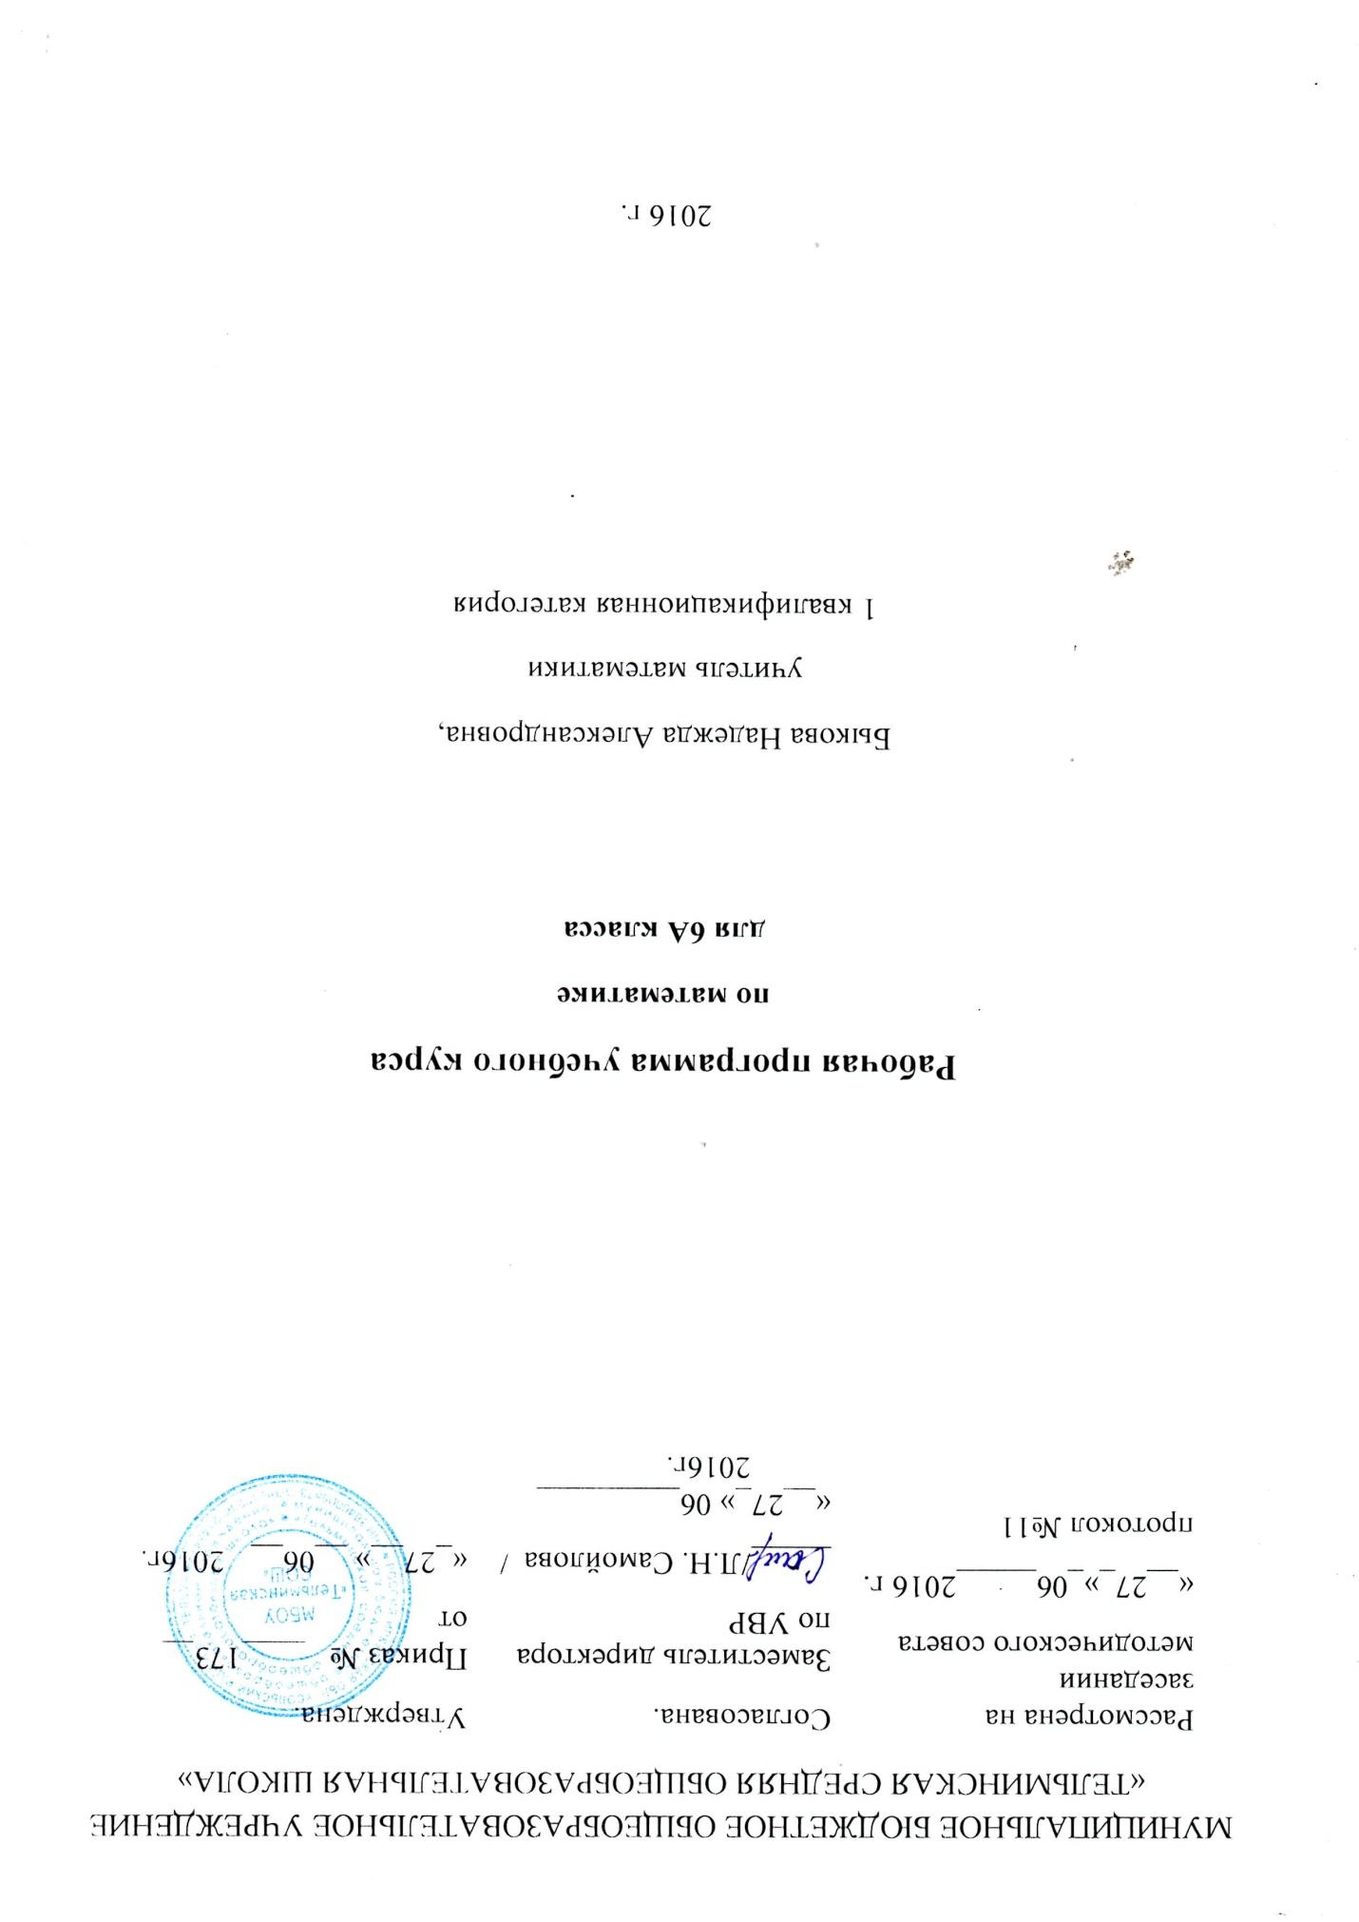

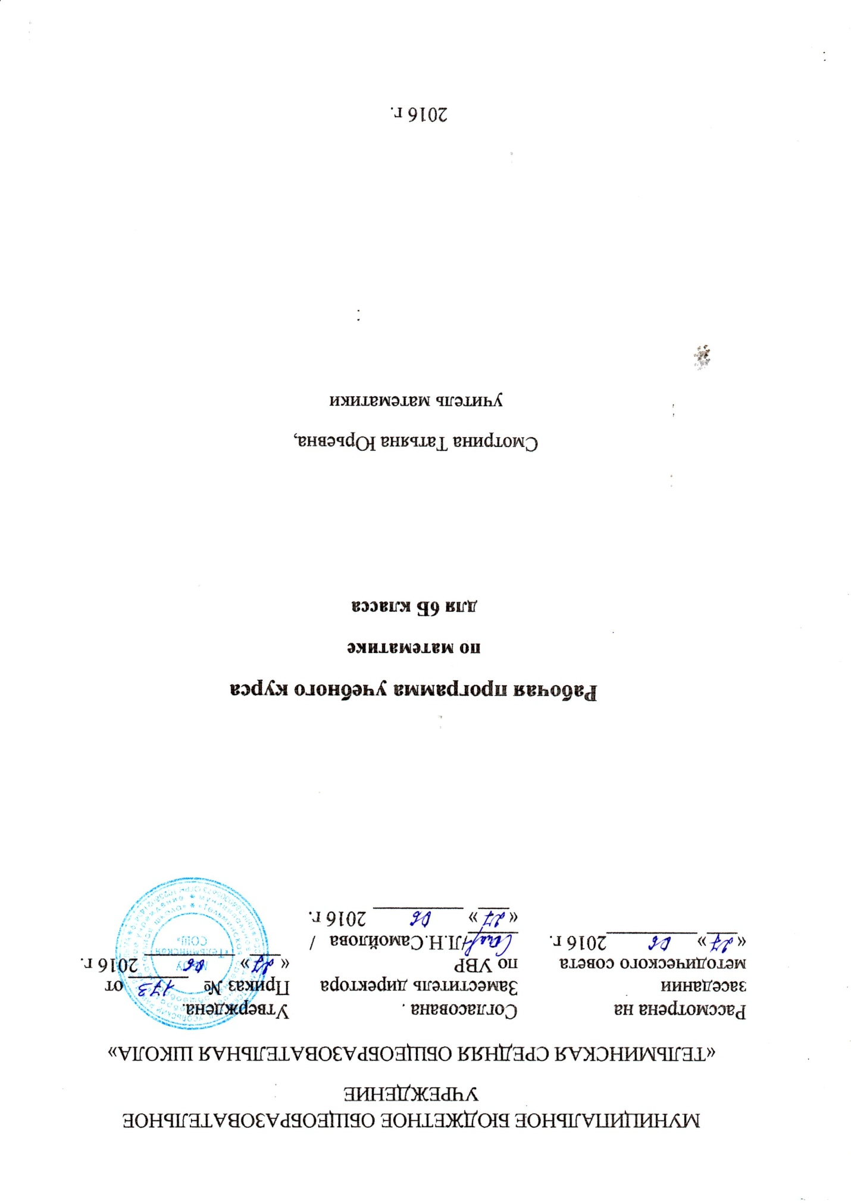

Рабочая программа по математике для 5-6 х классов разработана на основе требований к результатам освоения основной образовательной программы основного общего образования МБОУ «Тельминская СОШ» и других её разделов, с учетом изменений, внесенных в федеральный государственный образовательный стандарт основного общего образования (приказ Минобрнауки России от 31.12.2015 г. № 1577).

- Планируемые результаты освоения

Выпускник научится в 5-6 классах (для использования в повседневной жизни и обеспечения возможности успешного продолжения образования на базовом уровне)
- Оперировать на базовом уровне понятиями: множество, элемент множества, подмножество, принадлежность;
- задавать множества перечислением их элементов;
- находить пересечение, объединение, подмножество в простейших ситуациях
В повседневной жизни и при изучении других предметов:
- распознавать логически некорректные высказывания
Числа
- Оперировать на базовом уровне понятиями: натуральное число, целое число, обыкновенная дробь, десятичная дробь, смешанное число, рациональное число;
- использовать свойства чисел и правила действий с рациональными числами при выполнении вычислений;
- использовать признаки делимости на 2, 5, 3, 9, 10 при выполнении вычислений и решении несложных задач;
- выполнять округление рациональных чисел в соответствии с правилами;
- сравнивать рациональные числа.
В повседневной жизни и при изучении других предметов:
- оценивать результаты вычислений при решении практических задач;
- выполнять сравнение чисел в реальных ситуациях;
- составлять числовые выражения при решении практических задач и задач из других учебных предметов
Статистика и теория вероятностей
- Представлять данные в виде таблиц, диаграмм,
- читать информацию, представленную в виде таблицы, диаграммы.
Текстовые задачи
- Решать несложные сюжетные задачи разных типов на все арифметические действия;
- строить модель условия задачи (в виде таблицы, схемы, рисунка), в которой даны значения двух из трёх взаимосвязанных величин, с целью поиска решения задачи;
- осуществлять способ поиска решения задачи, в котором рассуждение строится от условия к требованию или от требования к условию;
- составлять план решения задачи;
- выделять этапы решения задачи;
- интерпретировать вычислительные результаты в задаче, исследовать полученное решение задачи;
- знать различие скоростей объекта в стоячей воде, против течения и по течению реки;
- решать задачи на нахождение части числа и числа по его части;
- решать задачи разных типов (на работу, на покупки, на движение), связывающих три величины, выделять эти величины и отношения между ними;
- находить процент от числа, число по проценту от него, находить процентное отношение двух чисел, находить процентное снижение или процентное повышение величины;
- решать несложные логические задачи методом рассуждений.
В повседневной жизни и при изучении других предметов:
- выдвигать гипотезы о возможных предельных значениях искомых величин в задаче (делать прикидку)
Наглядная геометрия
Геометрические фигуры
- Оперировать на базовом уровне понятиями: фигура, точка, отрезок, прямая, луч, ломаная, угол, многоугольник, треугольник и четырёхугольник, прямоугольник и квадрат, окружность и круг, прямоугольный параллелепипед, куб, шар. Изображать изучаемые фигуры от руки и с помощью линейки и циркуля.
В повседневной жизни и при изучении других предметов:
- решать практические задачи с применением простейших свойств фигур.
Измерения и вычисления
- выполнять измерение длин, расстояний, величин углов, с помощью инструментов для измерений длин и углов;
- вычислять площади прямоугольников.
В повседневной жизни и при изучении других предметов:
- вычислять расстояния на местности в стандартных ситуациях, площади прямоугольников;
- выполнять простейшие построения и измерения на местности, необходимые в реальной жизни
История математики
- описывать отдельные выдающиеся результаты, полученные в ходе развития математики как науки;
- знать примеры математических открытий и их авторов, в связи с отечественной и всемирной историей.

Выпускник получит возможность научиться в 5-6 классах

(для обеспечения возможности успешного продолжения образования на базовом и углублённом уровнях)
Элементы теории множеств и математической логики
- Оперировать понятиями: множество, характеристики множества, элемент множества, пустое, конечное и бесконечное множество, подмножество, принадлежность,
- определять принадлежность элемента множеству, объединению и пересечению множеств;
- задавать множество с помощью перечисления элементов, словесного описания
В повседневной жизни и при изучении других предметов:
- распознавать логически некорректные высказывания;
- строить цепочки умозаключений на основе использования правил логики
Числа
- Оперировать понятиями: натуральное число, множество натуральных чисел, целое число, множество целых чисел, обыкновенная дробь, десятичная дробь, смешанное число, рациональное число, множество рациональных чисел, геометрическая интерпретация натуральных, целых, рациональных;
- понимать и объяснять смысл позиционной записи натурального числа;
- выполнять вычисления, в том числе с использованием приёмов рациональных вычислений, обосновывать алгоритмы выполнения действий;
- использовать признаки делимости на 2, 4, 8, 5, 3, 6, 9, 10, 11, суммы и произведения чисел при выполнении вычислений и решении задач, обосновывать признаки делимости;
- выполнять округление рациональных чисел с заданной точностью;
- упорядочивать числа, записанные в виде обыкновенных и десятичных дробей;
- находить НОД и НОК чисел и использовать их при решении задач.
- оперировать понятием модуль числа, геометрическая интерпретация модуля числа.
В повседневной жизни и при изучении других предметов:
- применять правила приближенных вычислений при решении практических задач и решении задач других учебных предметов;
- выполнять сравнение результатов вычислений при решении практических задач, в том числе приближенных вычислений;
- составлять числовые выражения и оценивать их значения при решении практических задач и задач из других учебных предметов;
Уравнения и неравенства
- Оперировать понятиями: равенство, числовое равенство, уравнение, корень уравнения, решение уравнения, числовое неравенство
Статистика и теория вероятностей
- Оперировать понятиями: столбчатые и круговые диаграммы, таблицы данных, среднее арифметическое,
- извлекать, информацию, представленную в таблицах, на диаграммах;
- составлять таблицы, строить диаграммы на основе данных.
В повседневной жизни и при изучении других предметов:
- извлекать, интерпретировать и преобразовывать информацию, представленную в таблицах и на диаграммах, отражающую свойства и характеристики реальных процессов и явлений
Текстовые задачи
- Решать простые и сложные задачи разных типов, а также задачи повышенной трудности;
- использовать разные краткие записи как модели текстов сложных задач для построения поисковой схемы и решения задач;
- знать и применять оба способа поиска решения задач (от требования к условию и от условия к требованию);
- моделировать рассуждения при поиске решения задач с помощью граф-схемы;
- выделять этапы решения задачи и содержание каждого этапа;
- интерпретировать вычислительные результаты в задаче, исследовать полученное решение задачи;
- анализировать всевозможные ситуации взаимного расположения двух объектов и изменение их характеристик при совместном движении (скорость, время, расстояние) при решении задач на движение двух объектов как в одном, так и в противоположных направлениях;
- исследовать всевозможные ситуации при решении задач на движение по реке, рассматривать разные системы отсчёта;
- решать разнообразные задачи «на части»,
- решать и обосновывать свое решение задач (выделять математическую основу) на нахождение части числа и числа по его части на основе конкретного смысла дроби;
- осознавать и объяснять идентичность задач разных типов, связывающих три величины (на работу, на покупки, на движение); выделять эти величины и отношения между ними, применять их при решении задач, конструировать собственные задачи указанных типов.
В повседневной жизни и при изучении других предметов:
- выделять при решении задач характеристики рассматриваемой в задаче ситуации, отличные от реальных (те, от которых абстрагировались), конструировать новые ситуации с учётом этих характеристик, в частности, при решении задач на концентрации, учитывать плотность вещества;
- решать и конструировать задачи на основе рассмотрения реальных ситуаций, в которых не требуется точный вычислительный результат;
- решать задачи на движение по реке, рассматривая разные системы отсчета
Наглядная геометрия
Геометрические фигуры
- Оперировать понятиями фигура, точка, отрезок, прямая, луч, ломаная, угол, многоугольник, треугольник и четырёхугольник, прямоугольник и квадрат, окружность и круг, прямоугольный параллелепипед, куб, призма, шар, пирамида, цилиндр, конус;
- извлекать, интерпретировать и преобразовывать информацию о геометрических фигурах, представленную на чертежах;
- изображать изучаемые фигуры от руки и с помощью линейки, циркуля, компьютерных инструментов.
В повседневной жизни и при изучении других предметов:
- решать практические задачи с применением простейших свойств фигур
Измерения и вычисления
- выполнять измерение длин, расстояний, величин углов, с помощью инструментов для измерений длин и углов;
- вычислять площади прямоугольников, квадратов, объёмы прямоугольных параллелепипедов, кубов.
В повседневной жизни и при изучении других предметов:
- вычислять расстояния на местности в стандартных ситуациях, площади участков прямоугольной формы, объёмы комнат;
- выполнять простейшие построения на местности, необходимые в реальной жизни;
- оценивать размеры реальных объектов окружающего мира
История математики
- Характеризовать вклад выдающихся математиков в развитие математики и иных научных областей

Содержание курса математики в 5–6 классах

  - Натуральные числа и нуль
Натуральный ряд чисел и его свойства
Натуральное число, множество натуральных чисел и его свойства, изображение натуральных чисел точками на числовой прямой. Использование свойств натуральных чисел при решении задач.
Запись и чтение натуральных чисел
Различие между цифрой и числом. Позиционная запись натурального числа, поместное значение цифры, разряды и классы, соотношение между двумя соседними разрядными единицами, чтение и запись натуральных чисел.
Округление натуральных чисел
Необходимость округления. Правило округления натуральных чисел.
Сравнение натуральных чисел, сравнение с числом 0
Понятие о сравнении чисел, сравнение натуральных чисел друг с другом и с нулём, математическая запись сравнений, способы сравнения чисел.
Действия с натуральными числами
Сложение и вычитание, компоненты сложения и вычитания, связь между ними, нахождение суммы и разности, изменение суммы и разности при изменении компонентов сложения и вычитания.
Умножение и деление, компоненты умножения и деления, связь между ними, умножение и сложение в столбик, деление уголком, проверка результата с помощью прикидки и обратного действия.
Переместительный и сочетательный законы сложения и умножения, распределительный закон умножения относительно сложения, обоснование алгоритмов выполнения арифметических действий.
Степень с натуральным показателем
Запись числа в виде суммы разрядных слагаемых, порядок выполнения действий в выражениях, содержащих степень, вычисление значений выражений, содержащих степень.
Числовые выражения
Числовое выражение и его значение, порядок выполнения действий.
Деление с остатком
Деление с остатком на множестве натуральных чисел, свойства деления с остатком. Практические задачи на деление с остатком.
Свойства и признаки делимости
Свойство делимости суммы (разности) на число. Признаки делимости на 2, 3, 5, 9, 10. Признаки делимости на 4, 6, 8, 11. Доказательство признаков делимости. Решение практических задач с применением признаков делимости.
Разложение числа на простые множители
Простые и составные числа, решето Эратосфена.
Разложение натурального числа на множители, разложение на простые множители. Количество делителей числа, алгоритм разложения числа на простые множители, основная теорема арифметики.
Алгебраические выражения
Использование букв для обозначения чисел, вычисление значения алгебраического выражения, применение алгебраических выражений для записи свойств арифметических действий, преобразование алгебраических выражений.
Делители и кратные
Делитель и его свойства, общий делитель двух более чисел, наибольший общий делитель, взаимно простые числа, нахождение наибольшего общего делителя. Кратное и его свойства, общее кратное двух и более чисел, наименьшее общее кратное, способы нахождения наименьшего общего кратного.

  - Дроби
Обыкновенные дроби
Доля, часть, дробное число, дробь. Дробное число как результат деления. Правильные и неправильные дроби, смешанная дробь (смешанное число).
Запись натурального числа в виде дроби с заданным знаменателем, преобразование смешанной дроби в неправильную дробь и наоборот.
Приведение дробей к общему знаменателю. Сравнение обыкновенных дробей.
Сложение и вычитание обыкновенных дробей. Умножение и деление обыкновенных дробей.
Арифметические действия со смешанными дробями.
Арифметические действия с дробными числами.
Способы рационализации вычислений и их применение при выполнении действий.
Десятичные дроби
Целая и дробная части десятичной дроби. Преобразование десятичных дробей в обыкновенные. Сравнение десятичных дробей. Сложение и вычитание десятичных дробей. Округление десятичных дробей. Умножение и деление десятичных дробей. Преобразование обыкновенных дробей в десятичные дроби. Конечные и бесконечные десятичные дроби.
Отношение двух чисел
Масштаб на плане и карте. Пропорции. Свойства пропорций, применение пропорций и отношений при решении задач.
Среднее арифметическое чисел
Среднее арифметическое двух чисел. Изображение среднего арифметического двух чисел на числовой прямой. Решение практических задач с применением среднего арифметического. Среднее арифметическое нескольких чисел.
Проценты
Понятие процента. Вычисление процентов от числа и числа по известному проценту, выражение отношения в процентах. Решение несложных практических задач с процентами.
Диаграммы
Столбчатые и круговые диаграммы. Извлечение информации из диаграмм. Изображение диаграмм по числовым данным.

  - Рациональные числа
Положительные и отрицательные числа
Изображение чисел на числовой (координатной) прямой. Сравнение чисел. Модуль числа, геометрическая интерпретация модуля числа. Действия с положительными и отрицательными числами. Множество целых чисел.
Понятие о рациональном числе. Первичное представление о множестве рациональных чисел. Действия с рациональными числами.

  - Решение текстовых задач
Единицы измерений: длины, площади, объёма, массы, времени, скорости. Зависимости между единицами измерения каждой величины. Зависимости между величинами: скорость, время, расстояние; производительность, время, работа; цена, количество, стоимость.
Задачи на все арифметические действия
Решение текстовых задач арифметическим способом. Использование таблиц, схем, чертежей, других средств представления данных при решении задачи.
Задачи на движение, работу и покупки
Решение несложных задач на движение в противоположных направлениях, в одном направлении, движение по реке по течению и против течения. Решение задач на совместную работу. Применение дробей при решении задач.
Задачи на части, доли, проценты
Решение задач на нахождение части числа и числа по его части. Решение задач на проценты и доли. Применение пропорций при решении задач.
Логические задачи
Решение несложных логических задач. Решение логических задач с помощью графов, таблиц.
Основные методы решения текстовых задач: арифметический, перебор вариантов.

Наглядная геометрия
Фигуры в окружающем мире. Наглядные представления о фигурах на плоскости: прямая, отрезок, луч, угол, ломаная, многоугольник, окружность, круг. Четырехугольник, прямоугольник, квадрат. Треугольник, виды треугольников. Правильные многоугольники. Изображение основных геометрических фигур. Взаимное расположение двух прямых, двух окружностей, прямой и окружности. Длина отрезка, ломаной. Единицы измерения длины. Построение отрезка заданной длины. Виды углов. Градусная мера угла. Измерение и построение углов с помощью транспортира.
Периметр многоугольника. Понятие площади фигуры; единицы измерения площади. Площадь прямоугольника, квадрата. Приближенное измерение площади фигур на клетчатой бумаге. Равновеликие фигуры.
Наглядные представления о пространственных фигурах: куб, параллелепипед, призма, пирамида, шар, сфера, конус, цилиндр. Изображение пространственных фигур. Примеры сечений. Многогранники. Правильные многогранники. Примеры разверток многогранников, цилиндра и конуса.
Понятие объема; единицы объема. Объем прямоугольного параллелепипеда, куба.
Понятие о равенстве фигур. Центральная, осевая и зеркальная симметрии. Изображение симметричных фигур.
Решение практических задач с применением простейших свойств фигур.

История математики
Появление цифр, букв, иероглифов в процессе счёта и распределения продуктов на Древнем Ближнем Востоке. Связь с Неолитической революцией.
Рождение шестидесятеричной системы счисления. Появление десятичной записи чисел.
Рождение и развитие арифметики натуральных чисел. НОК, НОД, простые числа. Решето Эратосфена.
Появление нуля и отрицательных чисел в математике древности. Роль Диофанта. Почему ?
Дроби в Вавилоне, Египте, Риме. Открытие десятичных дробей. Старинные системы мер. Десятичные дроби и метрическая система мер. Л. Магницкий.

- Тематическое планирование
Обучение математике в 5-6 классах ведется на основе УМК Н.Я.Виленкина и др., поэтому при планировании учебного материала использовалась примерная программа (автор В.И.Жохов, Математика. Сборник рабочих программ. 5-6 классы: пособие для учителей общеобразоват. учреждений/ [сост. Т.А.Бурмистрова]. – М.:Просвещение, 2011.), предназначенной учителям математики, использующим в своей педагогической деятельности УМК Н.Я.Виленкина, В.И.Жохова и др.
На изучение математики в 5-6 классах основной школы отводится 5 часов в неделю в течение каждого года обучения, всего 170 уроков в год. Обучение ведется на базовом уровне.
6 класс
№  урока | Тема урока | Дата проведения
Делимость чисел (20 часов)
1 | Делители и кратные. п. 1
2 | Делители и кратные. п. 1
3 | Делители и кратные. п. 1
4 | Признаки делимости на 10, на5, на2. п. 2
5 | Признаки делимости на 10, на5, на2. п. 2
6 | Признаки делимости на 10, на5, на2. п. 2
7 | Признаки делимости на 9 и на 3. п. 3
8 | Признаки делимости на 9 и на 3. п. 3
9 | Простые и составные числа. п. 4
10 | Простые и составные числа. п. 4
11 | Разложение на простые множители. п.5
12 | Разложение на простые множители. п.5
13 | Наибольший общий делитель. Взаимно простые числа.п.6
14 | Наибольший общий делитель. Взаимно простые числа.п.6
15 | Наибольший общий делитель. Взаимно простые числа.п.6
16 | Наименьшее общее кратное. п.7
17 | Наименьшее общее кратное. п.7
18 | Наименьшее общее кратное. п.7
19 | Наименьшее общее кратное. п.7
20 | Контрольная работа № 1по теме «Делимость чисел»
Сложение и вычитание дробей с разными знаменателями (22 часа)
21 | Основное свойство дроби.п.8
22 | Основное свойство дроби.п.8
23 | Сокращение дробей. п 9
24 | Сокращение дробей. п 9
25 | Сокращение дробей. п 9
26 | Приведение дробей к общему знаменателю.п10
27 | Приведение дробей к общему знаменателю.п10
28 | Приведение дробей к общему знаменателю.п10
29 | Сравнение, сложение и вычитание дробей с разными знаменателями. п.11
30 | Сравнение, сложение и вычитание дробей с разными знаменателями. п.11
31 | Сравнение, сложение и вычитание дробей с разными знаменателями. п.11
32 | Сравнение, сложение и вычитание дробей с разными знаменателями. п.11
33 | Сравнение, сложение и вычитание дробей с разными знаменателями. п.11
34 | Сравнение, сложение и вычитание дробей с разными знаменателями. п.11
35 | Контрольная работа № 2по теме «Сложение и вычитание дробей с разными знаменателями»
36 | Сложение и вычитание смешанных чисел.п.12
37 | Сложение и вычитание смешанных чисел.п.12
38 | Сложение и вычитание смешанных чисел.п.12
39 | Сложение и вычитание смешанных чисел.п.12
40 | Сложение и вычитание смешанных чисел.п.12
41 | Сложение и вычитание смешанных чисел.п.12
42 | Контрольная работа № 3 по теме «Сложение и вычитание смешанных чисел»
Умножение и деление обыкновенных дробей (31 час)
43 | Умножение дробей.п.13
44 | Умножение дробей.п.13
45 | Умножение дробей.п.13
46 | Умножение дробей.п.13
47 | Итоговый урок по материалу I четверти
48 | Нахождение дроби от числа.п.14
49 | Нахождение дроби от числа.п.14
50 | Нахождение дроби от числа.п.14
51 | Нахождение дроби от числа.п.14
52 | Применение распределительного свойства умножения.п.15
53 | Применение распределительного свойства умножения.п.15
54 | Применение распределительного свойства умножения.п.15
55 | Применение распределительного свойства умножения.п.15
56 | Применение распределительного свойства умножения.п.15
57 | Контрольная работа № 4 по теме «Умножение дробей»
58 | Взаимно обратные числа.п.16
59 | Взаимно обратные числа.п.16
60 | Деление.п.17
61 | Деление.п.17
62 | Деление.п.17
63 | Деление.п.17
64 | Деление.п.17
65 | Контрольная работа № 5 по теме «Деление»
66 | Нахождение числа по его дроби.п.18
67 | Нахождение числа по его дроби.п.18
68 | Нахождение числа по его дроби.п.18
69 | Нахождение числа по его дроби.п.18
70 | Нахождение числа по его дроби.п.18
71 | Дробные выражения.п.19
72 | Дробные выражения.п.19
73 | Дробные выражения.п.19
74 | Контрольная работа № 6 по теме «Нахождение числа по его дроби»
Отношения и пропорции (19 часов)
75 | Отношения.п.20
76 | Отношения.п.20
77 | Отношения.п.20
78 | Пропорции.п.21
79 | Пропорции.п.21
80 | Пропорции.п.21
81 | Пропорции.п.21
82 | Повторение .Решение задач. Обобщение материала II четверти
83 | Прямая и обратная пропорциональные зависимости.п.22
 | Прямая и обратная пропорциональные зависимости.п.22
85 | Прямая и обратная пропорциональные зависимости.п.22
86 | Контрольная работа № 7 по теме «Прямая и обратная пропорциональные зависимости.»
87 | Масштаб.п.23
88 | Масштаб.п.23
89 | Длина окружности и площадь круга.п.24
90 | Длина окружности и площадь круга.п.24
91 | Шар.п.25
92 | Шар.п.25
93 | Контрольная работа № 8 по теме «Длина окружности и площадь круга»
Положительные и отрицательные числа (13 часов)
94 | Координаты на прямой.п.26
95 | Координаты на прямой.п.26
96 | Координаты на прямой.п.26
97 | Противоположные числа.п.27
98 | Противоположные числа.п.27
99 | Модуль числа.п.28
100 | Модуль числа.п.28
101 | Сравнение чисел.п.29
102 | Сравнение чисел.п.29
103 | Сравнение чисел.п.29
104 | Изменение величин.п.30
105 | Изменение величин.п.30
106 | Контрольная работа № 9 по теме «Положительные и отрицательные числа»
Сложение и вычитание положительных и отрицательных чисел
(11 часов)
107 | Сложение чисел с помощью координатной прямой.п.31
108 | Сложение чисел с помощью координатной прямой.п.31
109 | Сложение отрицательных чисел.п.32
110 | Сложение отрицательных чисел.п.32
111 | Сложение чисел с разными знаками.п.33
112 | Сложение чисел с разными знаками.п.33
113 | Сложение чисел с разными знаками.п.33
114 | Вычитание.п.34
115 | Вычитание.п.34
116 | Вычитание.п.34
117 | Контрольная работа № 10 по теме «Сложение и вычитание положительных и отрицательных чисел»
Умножение и деление положительных и отрицательных чисел (12 часов)
118 | Умножение.п.35
119 | Умножение.п.35
120 | Умножение.п.35
121 | Деление.п.36
122 | Деление.п.36
123 | Деление.п.36
124 | Рациональные числа.п.37
125 | Рациональные числа.п.37
126 | Контрольная работа № 11 по теме «Умножение и деление отрицательных чисел»
127 | Свойства действий с рациональными числами.п.38
128 | Свойства действий с рациональными числами.п.38
129 | Свойства действий с рациональными числами.п.38
Решение уравнений (15 часов)
130 | Раскрытие скобок.п.39
131 | Раскрытие скобок.п.39
132 | Раскрытие скобок.п.39
133 | Повторение и обобщение по материалу четверти
134 | Коэффициент.п.40
135 | Коэффициент.п.40
136 | Подобные слагаемые.п.41
137 | Подобные слагаемые.п.41
138 | Подобные слагаемые.п.41
139 | Контрольная работа № 12 по теме «Раскрытие скобок»
140 | Решение уравнений.п.42
141 | Решение уравнений.п.42
142 | Решение уравнений.п.42
143 | Решение уравнений.п.42
144 | Контрольная работа № 13 по теме «Решение уравнений»
Координаты на плоскости (13 часов)
145 | Перпендикулярные прямые.п.43
146 | Перпендикулярные прямые.п.43
147 | Параллельные прямые.п.44
148 | Параллельные прямые.п.44
149 | Координатная плоскость.п.45
150 | Координатная плоскость.п.45
151 | Координатная плоскость.п.45
152 | Столбчатые диаграммы.п.46
153 | Столбчатые диаграммы.п.46
154 | Графики.п.47
155 | Графики.п.47
156 | Графики.п.47
157 | Контрольная работа № 14 по теме «Координаты на плоскости»
Повторение (13 часов)
158 | Признаки делимости
159 | НОД и НОК чисел
160 | Арифметические действия с обыкновенными дробями
161 | Отношения и пропорции
162 | Сравнение, сложение и вычитание рациональных чисел
163 | Умножение и деление рациональных чисел
164 | Действия с рациональными числами
165 | Решение уравнений
166 | Решение уравнений
167 | Решение задач с помощью уравнений
168 | Решение задач с помощью уравнений
169 | Координатная плоскость
170 | Контрольная работа № 15 (итоговая)

Здесь и далее – распознавать конкретные примеры общих понятий по характерным признакам, выполнять действия в соответствии с определением и простейшими свойствами понятий, конкретизировать примерами общие понятия.
Здесь и далее – знать определение понятия, уметь пояснять его смысл, уметь использовать понятие и его свойства при проведении рассуждений, доказательств, решении задач.

